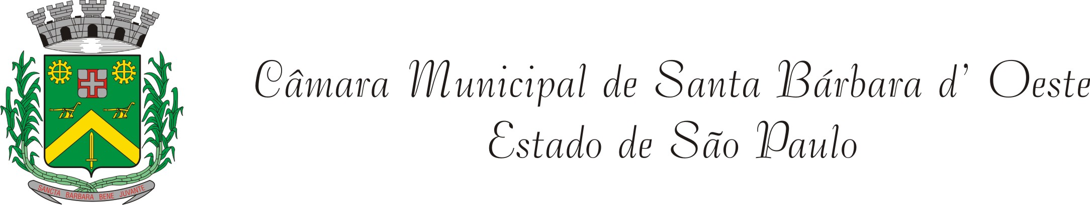

INDICAÇÃO $$$/2015

Sugere ao Poder Executivo Municipal a realização de obras para tapar buraco na Rua Juarez Tavora, nº 05, no bairro 31 de Março.

Excelentíssimo Senhor Prefeito Municipal,

Nos termos do Art. 108 do Regimento Interno desta Casa de Leis, dirijo-me a Vossa Excelência para solicitar a realização do serviço de tapa buracos na Rua Juarez Tavora, 05, no bairro 31 de Março.

Justificativa:

Este Vereador vem sendo procurado por moradores da Rua Juarez Tavora, no bairro 31 de Março, que reclamam de buraco ocasionado pelas chuvas. Segundo os munícipes, o buraco tem provocado insegurança a quem passa pelo local e coloca em risco pedestres, motoristas, ciclistas e motociclistas que trafegam pela referida via.

Plenário “Dr. Tancredo Neves”, 27 de fevereiro de 2.015.

VALMIR ALCÂNTARA DE OLIVEIRA
“Careca do Esporte”
-Vereador-

